Bike Vision

André Rohregger Machado RM:98110 Caio da Silva Martins RM:550563

Gabriel Siqueira Rodrigues RM:98626

Gustavo de Oliveira Azevedo RM:550548

Mateus Mantovani Araújo RM:98524

**Sumário**

**-Capa.........................................................................................................................01**

**-Objetivo e escopo do projeto......................................................................................................................03**

**-Descrição do projeto......................................................................................................................03**

**-Protótipo..................................................................................................................04**

**-Modelo do banco de dados…………………………………………………………….05**

**-Diagrama de classes…………………………………………………………………….06**

**-Procedimentos para rodar**

**a aplicação…………………………………………………………………………………07**

**Objetivo e escopo do projeto**

Desenvolvemos um projeto para automatizar o seguro de bicicletas da Porto Seguro, tornando-o mais acessível e interativo. Utilizamos páginas interativas em tempo real para simplificar o processo de cadastro e evitar tentativas de burlar o sistema de vistoria.

**Descrição do projeto**

O objetivo da nossa solução é integrar um software de reconhecimento de imagem capaz de reconhecer se as imagens contêm uma bicicleta do modelo que o usuário disse possuir e se ela está em boa condição, juntamente com isso haverá o uso de instruções detalhadas para o usuário para garantir que as fotos serão de qualidade e integração com banco de dados para armazenamento.

As classes foram desenvolvidas para satisfazer todas as necessidades da aplicação, com classes como “Bikes” e “Cliente” sendo responsáveis por processar dados cadastrais e classes como “Imagem” e “Vídeos” sendo responsáveis por manipular as imagens coletadas e vídeos coletados.

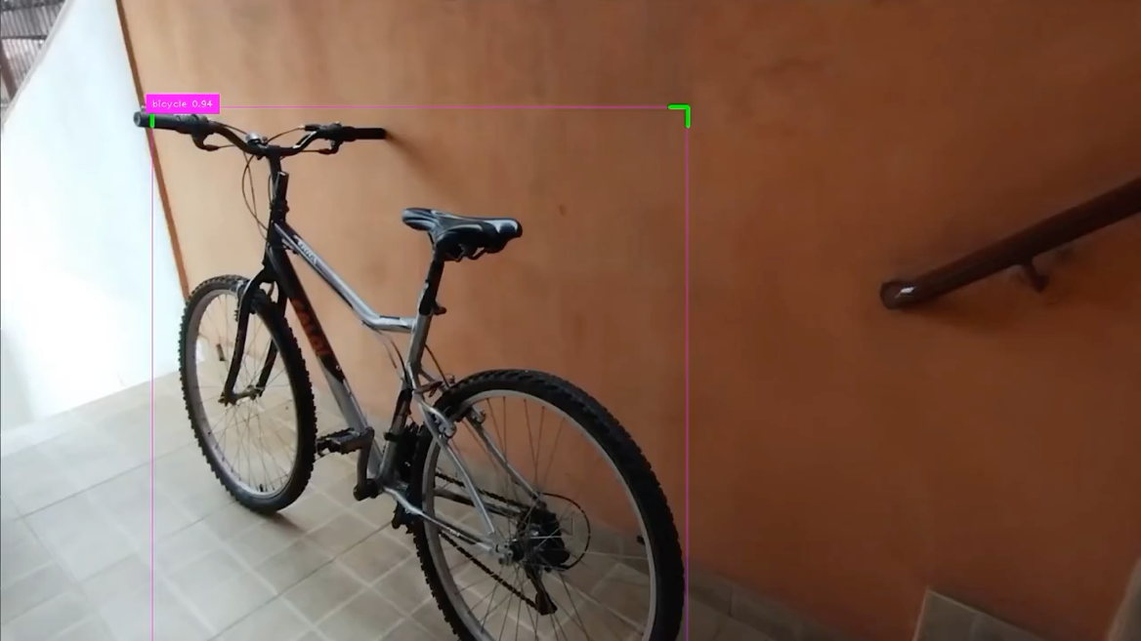**Protótipo**

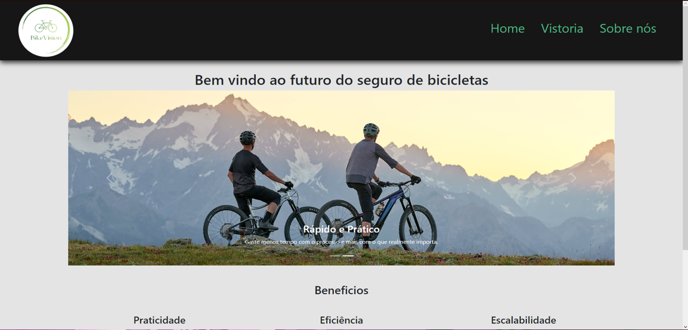

**Modelo de banco de dados**

Diagrama de classes

**Procedimentos para rodar a aplicação**

O usuário acessará e procederá ao cadastro das informações da bicicleta. Em seguida, iniciará o processo de vistoria, seguindo as instruções exibidas na tela para capturar as imagens necessárias da bicicleta. Posteriormente, receberá uma notificação indicando se a vistoria foi aprovada ou não.